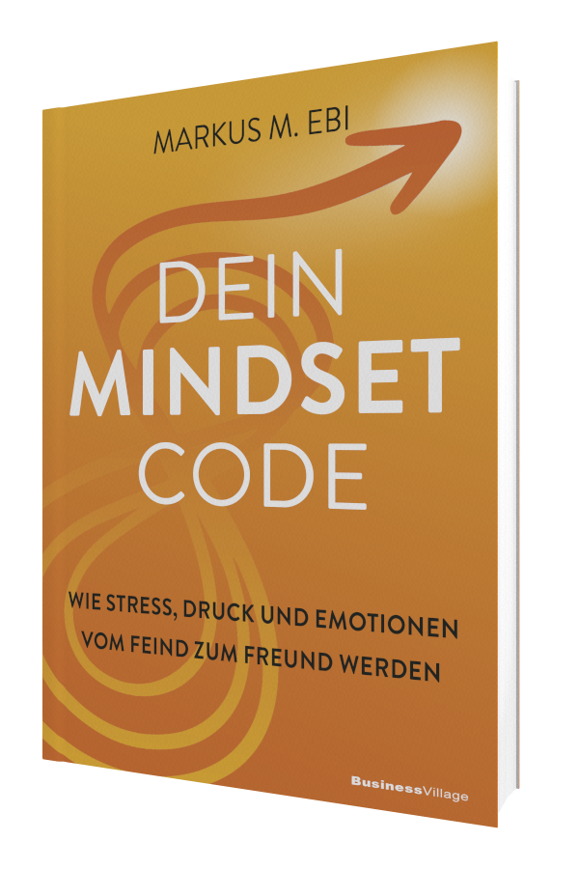Markus M. Ebi
DEIN MINDSET-CODE
Wie Stress, Druck und Emotionen vom Feind zum Freund werden
1. Auflage BusinessVillage 2026
232 Seiten
ISBN 978-3-86980-870-3 29,95 Euro
ISBN-PDF 978-3-86980-871-0 28,95 Euro
ISBN-EPUB 978-3-86980-872-7 28,95 Euro
Pressematerialien:
http://www.businessvillage.de/1229.html
Dein Durchbruch ‒ von der Blockade zum Flow
Kennst du das Gefühl? Du stehst unter Strom, fühlst dich getrieben – und bist gleichzeitig wie gelähmt. Du spürst intuitiv, dass etwas nicht stimmt, aber die Ursache bleibt im Verborgenen. Ein Phänomen nicht nur bei Führungskräften.
Markus M. Ebi kennt diesen Zustand aus persönlichen Erfahrungen und durch seine Expertise als Mindset-Coach. In seinem neuen Buch teilt er die bewährten fünf Prinzipien seines »Phönix-aus-der-Asche«-Ansatzes, mit dessen Hilfe er selbst erfolgreich eine schwere innere Krise überwunden hat.
Mit konkreten Tools zeigt er, wie du die Fesseln negativer Bewertungen sprengst und durch radikale Selbstreflexion deine Illusionen enttarnst. Erfahre, wie du durch deinen »mentalen Kompass« deine innere Balance findest, indem du Denken, Fühlen und Handeln in Einklang bringst.
Deine Transformation: ein unerschütterliches Mindset, das negativen Druck in schöpferische Energie verwandelt. So wirst du selbstsicher und nachhaltig motiviert deine wahren Ziele erfolgreich verwirklichen.
Die fünf Prinzipien liefern dir den Bausatz und zugleich deinen Methodenkoffer für Mindful Leadership und persönliche Erfüllung. Für alle, die in Drucksituationen nicht nur funktionieren, sondern gelassen und selbstbestimmt wachsen wollen.
Erlebe die Leichtigkeit deiner intuitiven Energie.
Werde souverän ▪ Werde wirksam ▪ Werde frei!

Der Autor
Die Stellschraube für persönliche und organisatorische Transformation kennen nur wenige so gut wie Markus M. Ebi. Der ehemalige Konzern-CFO verknüpft als systemischer Coach, Leadership-Experte und Keynote Speaker Emotion mit Ratio: der Quellcode für Erfolgsstrategien. Provokant und zugleich einfühlsam führt er Menschen motivierend aus der Komfortzone. Markus liebt sportliche Herausforderungen, ob als Rückhalt im Tor oder beim Verschieben von Grenzen im Langstreckenlauf.
Über BusinessVillage
BusinessVillage ist der Verlag für die Wirtschaft. Unsere Themen sind Beruf & Karriere, Innovation & Digitalisierung, Management & Führung, Kommunikation & Rhetorik und Marketing & PR. Unsere Bücher liefern Ideen für ein neues Management und selbstbestimmtes Leben. BusinessVillage macht Lust auf Veränderung und zeigt, was geht. Update your Knowledge! » www.coach-ebi.de
Presseanfragen
Sie haben Interesse an honorarfreien Fachbeiträgen oder Interviews mit unseren Autoren? Gerne stellen wir Ihnen einen Kontakt her. Auf Anfrage erhalten Sie auch Besprechungsexemplare, Verlosungsexemplare, Produktabbildungen und Textauszüge.

BusinessVillage GmbH
Jens Grübner
Reinhäuser Landstraße 22
37083 Göttingen
E-Mail: redaktion@businessvillage.de
Tel: +49 (551) 20 99 104
Fax: +49 (551) 20 99 105

-------------------------------------
Geschäftsführer: Christian Hoffmann
Handelsregisternummer: 3567
Registergericht: Amtsgericht Göttingen

